МДК.01.03. Теоретические основы контроля и анализа функционирования систем автоматического управления.

МДК.01.03.7 Уравнение дискретных САУ 4часа (СЕЛЕКЦИЯ АСУ и технологического процесса — объекта )
Определение временной и частотной характеристик линейной части.
Импульсный элемент и его типы.
Передаточные функции замкнутых и разомкнутых дискретных систем.

Согласно Фурье любую кривую можно разложить на гармонические колебания.
Яркий пример белый свет, который спектально разлогается на все виды излучений.

Но, любую кривую можно представить как совокупность прямых. - Тейлор.
Y
Линеризация математического представления

Математическое предстваление обьекта за время Т.
Т1 Т2 Т3 Т4 Т5 Т6

Т
Получаем 6 ФАЗ процесса,
которые можно считать линейными
с учетом требований ТУ- тех.условий производства по допускам на отклонениям .
Исходя из математической модели выраженной графически строим фазовые плоскости зависимости
dY- продукт от dX- сырье в данных фазах процесса. Пусть задана Y=f(x) графически W(p) выражено так
Это расход сырья dX на
DY в
Т2, фазе .

Это расход сырья dX на DY
в Т6 фазе .

Уi

Это расход сырья dX на
dY в Т3.

Xi

Это расход сырья dX на
DY в
Т1, Т4,Т5 фазе .

Таким обазом из фазовых плоскостей видно, что управление обьектом делится на два варианта переходных функций.

Таким обазом достаточно Иметь в шести периодах процесса ДВА режима управления.
Таким образом получаем решение совокупности математических уравнений на фазах процесса.
На Т6 - W(p)6= dY6/dx6
На Т1, - W(p)1= dY1/dx1
Т2, Т3 - W(p)6= dY6/dx6
Т4, Т5 - W(p)1= dY1/dx1

Исходя из этого получаем дискретизацию уравления управления по времени на шесть фаз Фт=∑Тi.
По частоте переключения переходного процеса f=4гц, но по двум функциям переходного процесса.
переключатель
W1(p)
p
Y(p)
X
МДК.01.03..7
W6(p)
Структурно Дискретные САУ имеют вид
ИЭ
НЭ

ИЭ- импульсный элемент , который формирует АКМ(амплитудно квантовую модуляцию),
АИМ, ФИМ, ЧИМ, ШИМ.
НЭ (согласующе устройство)– нормализующий элемент , который усиливает сигнал по мошьности до
нужного предела. Основное требоване к АСУ- оценить ее по быстродействию и по точности на соответствие к обьекту управления.

h(t)= h(w) при ШИМ , ЧИМ, ФИМ. - передаточная функция.
h(w) =∆Y/3 - условие максимальные требование , ∆Y- погрешность управления.
h(t) = dYмин – условие минимальные требования.
где dYмин) – минимальное отклонение (предел нечувстивтельности).

Пусть обьект ведет себя согласно графику. Y=f(x)=g(w)
Зона дребезга

Зона
эксплуатации
ℽ∆Y->h(t)=h(w)
Зона
быстродействия

Умакс
Упред.

В зоне дребезга если АСУ не достаточно чувствительна, то объект управления неустойчив.
В зоне быстродействия АСУ не достаточно быстра, то объект управления неустойчив.

Простая оценка АСУ по быстродействию обеспечивается из учёта
времени обьекта достигать максимальных значений за минимальное время Тмин. =>
Зная требования по качеству управления = погрешность управления ∆Y пусть будет =1% =>
h(t)= Yмакс/100/3= 0,003Yмакс Если ∆Y=0.5 => h(t)= Yмакс/100/3*0.5= 0,0015Yмакс
tупр=Тмин*0,003
где tупр- время на h(t) минимально. => Fупр =1/tупр – частота управления.

Простая оценка АСУ по точности обеспечивается из учёта
ℽ-угла искажения от ула Умакс/ Упред (предельная).
h(t)мин= ℽh(t).
w- частота дискретизации модуляции ≥ fупр/0,01 из учета что h(w) – это сто % реакции на управление.
Зон у АСУ по оценке точности и быстродецствию может быть несколько, но выбирать надо наиболее критичные.
ИТОГ:
Если АСУ обеспечивает требования по ℽh(t)=h(w), tупр , ∆Y то значит данная АСУ обеспечивает устойчивость управления.

Характеристики ПЛК (прог.лог.контролеры) имеют показатель tупр -время на управления = ȹаза задержки.
МДК.01.03..7

Обеспечения предельных возможностей управления ОБЬЕКТОМ дискретными АСУ
в реальных условиях
Имеет h(t)=h(w), 1(t)=б(t) →0
Диапазон регламентируется разрядностью
(разрешающей способностью)
сигнала от 8бит до 128 бит и выше.

АСУ

Информационный
канал
гигагерцы

Согласующее устройство
АЦП, ЦАП, ШИМ, ЧИП(частотники), драйвера
Скорость - Мегагерцы
Разрядность -16бит….

Информационный
канал
гигагерцы

объекты

??????????

Исполнительные механизмы

Согласно выше указанному рисунку обеспечить не перерегулируемость Исполнительного механизма.

Предельные возможности управления и точность зависит зачастую не от АСУ а от
исполнительного механизма .

Таким образом h(t), б(t) W(p) - больше относится к вопросам подбора исполнительных механизмов и правильности написания программ и составления алгоритмов управления ИСПОЛНИТЕЛЬНЫмИ механизмами.

МДК.01.03..7

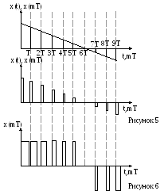

Амплитудно – импульсная модуляция
При амплитуднo-импульсной модуляции в моменты квантования или дискретизации возникают импульсы постоянной или одинаковой длительности, амплитуда которых определяется величиной соответствующей дискреты. Системы, в которых осуществляется амплитудно – импульсная модуляция называютсяамплитудно – импульсными системами.
В моменты квантования появляются импульсы, все они имеют одинаковую амплитуду, а их длительность зависит от величины дискрет. Эта модуляция называется широтно – импульсной, а системы, в которых осуществляется это модулирование – широтно – импульсными системами.
Время – импульсная модуляция разделяется на:
- фазо – импульсную модуляцию;
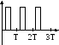
-частотно-импульсную модуляцию.
Фазо– импульсная модуляция, в соответствии с дискретой, осуществляет сдвиг импульса относительно дискреты.

Типовая схема импульсной системы
Импульсная система состоит из непрерывной части и импульсных элементов
Любую систему можно привести к этому типу.
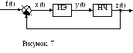
ИЭ - импульсный элементНЧ – непрерывная часть системы (здесь собраны все остальные элементы системы)
К типовым системам импульсного регулирования относятся разнообразные САР температуры, концентрации смеси, частоты, напряжения, активной мощности и т.д.

Импульсные системы
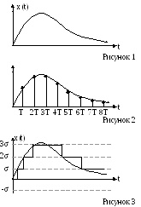
До сих пор мы имели дело сигналами в САР, представляющими непрерывные функции времени. На (Рис. 1) изображен непрерывный сигнал. Но может использоваться дискретизация сигналов или квантование. Различают квантование по времени, по уровню, по времени и по уровню одновременно. При осуществлении квантования по времени (рис.2) в некоторые моменты времени отстоящие друг от друга на обычно постоянную величину Т, называемуюинтерваломилипериодом квантования берутся значения непрерывной функции, таким образом, непрерывная функция заменяется совокупностью ординат или дискрет, соответствующих значению непрерывной функции в момент квантования.
Эта совокупность дискрет называется решетчатой функцией. Это квантование ущербно, так как при этом теряется часть информации.
Квантование по уровню и по времени одновременно (рис.4). В момент времени 0,Т, 2Т, 3Т,… значению дискрет непрерывного сигнала присваивается номер ближайшего уровня. Сигнал задается таким образом: 0,1,2,3,3,3,2,1,0,-1,-1,-1.
В зависимости от вида квантования различают:
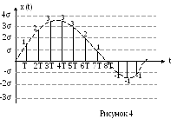
1.Импульсные САР- это такие системы, в которых хотя бы один сигнал квантован по времени и нет других видов квантования.
2. Релейные САР- это такие системы, в которых хотя бы один сигнал квантован по уровню и нет других видов квантования.
3. Цифровые САР- это такие системы, в которых хотя бы одна из переменных квантована и по времени и по уровню и нет других видов квантования.
Квантование по времени – решетчатая функция, совокупность дискрет. Эти дискреты модулируют некоторую последовательность импульсов. Модуляция сводится к изменению тех или иных параметров импульсов (амплитуды, периода и т.д.) в соответствии с дискретами. В зависимости от вида модуляции будем различать:
- амплитудно – импульсные САР;
- широтко – импульсные САР;
- время – импульсные САР.

2. Амплитудно-импульсный элемент и его эквивалентное представление.
Простейшую импульсную систему можно представить в виде соединения импульсного элемента и непрерывной части. Рассмотрим амплитудно-импульсный элемент (АИЭ). Импульсный элемент представляет собой устройство, на выходе которого в момент времени t=0,T, … nT, … наблюдается последовательность импульсов произвольной формы с амплитудами, пропорциональными дискретам входного сигнала x[nT]. Обозначение АИЭ в схемах и соответствующие при этом друг другу входной и выходной сигналы показаны на рис.5.
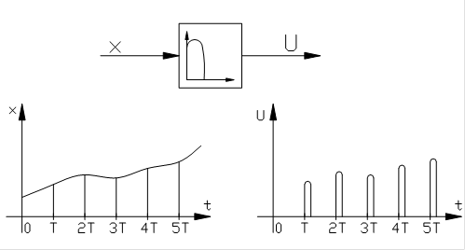
Рис. 5
МДК.01.03..7
При математическом описании ИЭ оказывается удобным понятие идеального импульсного элемента (ИИЭ). Под идеальным импульсным элементом будем понимать звено, выходная величина x*(t) которого представляет собой последовательность -функций с площадями, равными дискретам входной величины х[nT] . Пусть функция s(t) задает форму импульса на выходе ИЭ, соответствующего единичной дискрете входного сигнала, приложенной в момент времени t=0 , в силу свойства линейности дискрете х[nТ] соответствует импульс
(сдвиг аргумента t на nT объясняется тем, что импульс возникает при t=nТ и не раньше). Определим реакцию на дискрету x[nT] последовательного соединения ИИЭ и непрерывного звена c импульсной переходной функцией s(t) (см. рис.6). При этом .
Пройдя через непрерывное звено, дельта-функция в силу свойств импульсной переходной характеристики развернется в сигнал и, таким образом, на выходе цепочки получим функцию , совпадающую с функцией (1) .Отсюда следует, что импульсный элемент с произвольной формой импульса s(t) можно представить как последовательное соединение ИИЭ и непрерывного звена с импульсной переходной функцией s(t). Это непрерывное звено может быть также задано своей передаточной функцией s(p)=L[s(t)]. Линейное звено, определяющее форму импульса, называют также формирующим звеном, или экстраполятором, и обычно присоединяют его к непрерывной части системы. Таким образом , в линейной импульсной системе с одним ИЭ можно выделить идеальный ИЭ и непрерывную часть.
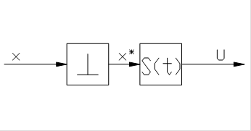
Рис. 6

3. Идеальный импульсный элемент и его математическое описание.
Рассмотрим идеальный импульсный элемент. В соответствии с определением уравнение, связывающее входной x(t) и выходной сигналы ИИЭ, имеет вид
,(2)
т.е. выходная переменная есть поcледовательность -функций, промодулированных входным сигналом. При этом
,
т.е. преобразование Лапласа выходной величины ИИЭ равно дискретному преобразованию
МДК.01.03..7

Лапласа решетчатой функции x[nT]. Связь между изображениями непрерывной x(t) и решетчатой x[nT] функций устанавливается зависимостью
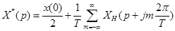
В итоге ИИЭ может быть описан зависимостями (2) или (3). Зависимость (2) устанавливает связь между входной x(t) и выходной переменными, зависимость (3) - между соответствующими изображениями.

4. Формирующее звено и его математическое описание. Экстраполятор нулевого порядка.
Формирующее звено порождает из -импульсов на выходе ИИЭ последовательность физических импульсов, характерную для данного устройства. Как отмечалось ранее, импульсная переходная функция формирующего звена s(t) (весовая функция) определяется формой импульса. Передаточная функция формирующего звена S(p) задается выражением
S(p)=L[s(t)]
Например, если выходная последовательность импульсов имеет вид, представленный на рис.7, то передаточная функция формирующего звена будет
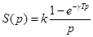,
где k-коэффициент пропорциональности амплитуды выходного импульса и соответствующей дискреты входного сигнала.
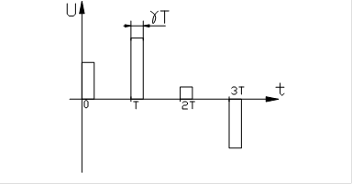
Рис. 7
Если выходная величина ИЭ остается постоянной в течение всего интервала квантования Т, то формирующее звено называется экстраполятором нулевого порядка. Его передаточная функция W(s)имеет вид
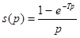
Здесь и далее будем считать, что k=1 . В практике импульсного регулирования могут встречаться и другие формы выходных сигналов ИЭ, однако в САУ наиболее часто используются прямоугольные импульсы. Поэтому в дальнейшем ограничимся рассмотрением формирующих звеньев с передаточными функциями (4) или (5).

МДК.01.03..7

Аналогом первой производной от основной огибающей решетчатой функции являются первые разности (разности первого порядка):либо первая прямая разность (прямая разность первого порядка) – разность будущего и текущего значений решетчатой функции
(2.1.1)
либо первая обратная разность (обратная разность первого порядка) – разность текущего и прошлого значений решетчатой функции
(2.1.2)
Аналогом второй производной от основной огибающей решетчатой функции являются вторые разности (разности второго порядка):либо вторая прямая разность будущего и текущего значений первых прямых разностей

(2.1.3)
либо вторая обратная разность (обратная разность второго порядка) – разность текущего и прошлого значений первых обратных разностей
(2.1.4)
Третьи и последующие разности определяются аналогично.
Аналогом дифференциальных уравненийдля непрерывных огибающих решетчатых функций в дискретных САУ являются дискретно-разностные уравнения (уравнения в конечных разностях).
В САУ с ЭВМ используются обратные разности, прошлые значения которых имеются в памяти ЭВМ, тогда как использование прямых разностей требует знать будущие значения (знать прогноз, предсказание), что вызывает затруднения.
При использовании обратных разностей неоднородные дискретно-разностные уравнения имеют вид:
(2.1.5)
или с учетом замены приращений значениями дискрет получим
(2.1.6)
Коэффициенты в уравнении (2.1.6) определяются по формуле [1]:
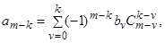 (2.1.7)
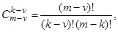 (2.1.8)
где k=0, 1, 2, … , m – порядковый номер коэффициента в уравнении (2.1.6); v=0, 1, 2, … , m – порядковый номер коэффициента в уравнении (2.1.5); bv – значения коэффициентов в уравнении (2.1.5).

МДК.01.03..7
Дискретно-разностные уравнения можно практически применять в некоторых случаях и при использовании прямых разностей.
Дискретно-разностные уравнения можно рассматривать как рекуррентные соотношения, позволяющие вычислить значения дискрет y[n] при n= 1, 2, 3,… для заданных начальных значениях y[n-m], y[n-m+1], …, y[n-1] c использованием уравнения (2.1.6).
Общее решение однородного дискретно-разностного уравнения (2.1.6) при нулевой правой части выражает свободное (собственное) движение в дискретной САУ. При некратных корнях характеристического уравнения, получаемого из (2.1.6) в виде
(2.1.9)
свободное движение дискретной САУ представляется уравнением
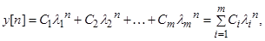 (2.1.10)
где – постоянные коэффициенты, определяемые из начальных условий; – корни характеристического уравнения (2.1.9).
Из (2.1.10) определяется условие устойчивости замкнутой дискретной САУ – все корни характеристического уравнения должны быть по модулю меньше единицы <1, что обеспечивает затухание свободных движений во времени при n→ ∞.
Несмотря на возможность использования дискретно-разностных уравнений для расчета линейных дискретных САУ, практические расчеты обычно ведутся методами, основанными на использовании дискретных преобразований Лапласа и Z-преобразований, что позволяет применять в расчетах хорошо разработанные дискретные аналоги методов расчета линейных непрерывных САУ [1].

МДК.01.03..7
Вычисление Z–преобразований от заданных функций
Вычисление Z–преобразований от типовых функций времени, имеющих табличные Z–изображения, выполняются непосредственно по их табличным Z–изображениям. Если заданная функция времени представлена суммой табличных типовых функций:
(2.2.1)
то Z-изображение суммы табличных функций времени представляется простой суммой Z-изображений каждой из функций в виде:
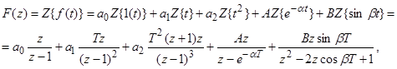 (2.2.2)
где Т – период дискретизации (период квантования) сигнала.
Вычисление Z–преобразования от дробной функции F(p) или W(p) с разложением её методом неопределенных коэффициентов на простые дроби, имеющие табличные Z–изображения:
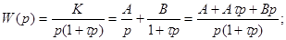
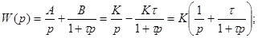
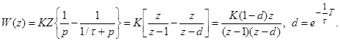

МДК.01.03..7
Динамические свойства звена могут быть определены по его переходной функции или по импульсной функции (функции веса).
Переходная функция h(t) представляет собой переходный процесс на выходе звена, возникающий при подаче на его вход ступенчатого воздействия типа единичной ступенчатой функции. Если входное воздействие представляет собой неединичную ступенчатую функцию x 1 (t ) = N ⋅1(t ) , то выходная величина x2 ( t ) = N ⋅ h (t ) .
Ступенчатая функция часто встречается при анализе САУ. Примером функции 1(t) может служить: мгновенное изменение нагрузки электрического генератора, мгновенное возрастание нагрузки на валу двигателя, управляющие воздействия, подаваемые на вход системы оператором.
Функция веса w(t) представляет собой реакцию звена на единичную импульсную функцию, поданную на его вход.
Единичная импульсная функция, или дельта-функция, это производная от единичной ступенчатой функции δ (t ) = 1 ′ ( t ) . Дельта-функция δ (t ) равна нулю везде, кроме точки t = 0 , где она стремится к бесконечности.
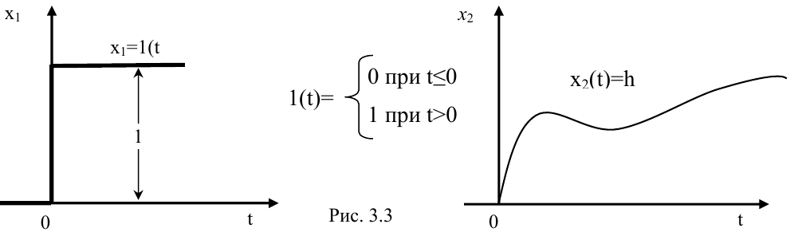
МДК.01.03..7
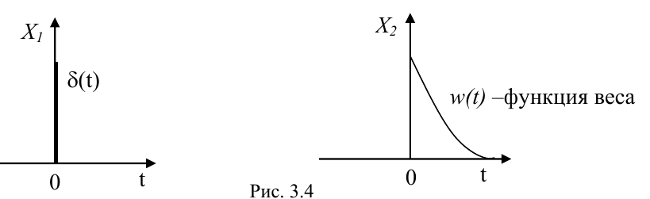
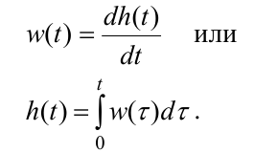

МДК.01.03..7

Связь весовой функции с передаточной функцией звена
Для звена справедливо:
X ( p) = W ( p) ⋅ X ( p)
2 1Пусть x 1 ( t ) = δ (t ) ,тогда x2 ( t ) = w (t ) .
Найдем изображения входной и выходной величин:
X 1 ( p ) = δ ( p ) = 1 , X 2 ( p ) = w ( p ) = W ( p ) ⋅1 .
Откуда следует, что
w (t ) ÷ W ( p ) . Таким образом, w (t ) и W ( p ) связаны с помощью прямого преобразования
Лапласа
∞
W ( p ) = ∫ w (t )e − pt dt .
0
∞
W ( p ) = p ∫ h(t )e − pt dt - связь переходной и передаточной функций.
0
Если входное воздействие x 1 (t ) произвольно то X 2 ( p) = W ( p )* X 1 ( p )
и на основании теоремы свертки
t
x2 (t ) = ∫ w (t )* x 1 (t − τ )dτ ,
0
где τ - вспомогательное время интегрирования, изменяющееся в пределах от
0 до рассматриваемого текущего времени t0.

W ( j ω ) – это комплексное число, модуль которого равен отношению
амплитуды выходной величины к амплитуде входной, а аргумент сдвигу фаз
входной и выходной величин
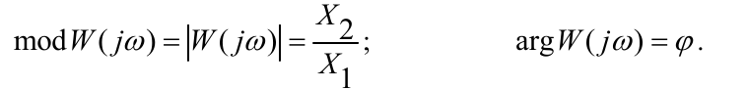

2.9. Импульсная передаточная функция разомкнутой системы
Рассмотрим ИСАУ, изображенную на рис. 2.15.
МДК.01.03..7
Передаточную функцию экстраполятора объединяют с передаточной
функцией непрерывной части:
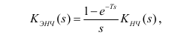

где K_{ЭНЧ}(s) – передаточная функция эквивалентной непрерывной части.

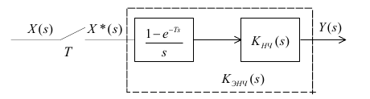

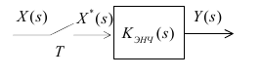

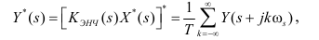

Полагая начальные условия нулевыми, можно получить:
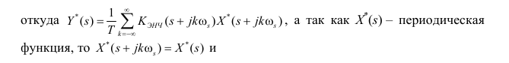
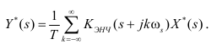
МДК.01.03..7

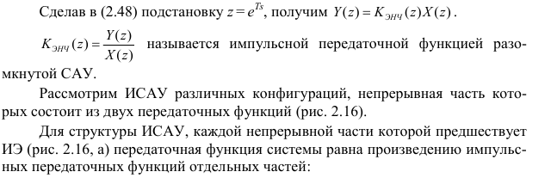

МДК.01.03..7
Для структуры ИСАУ, в которой перед второй непрерывной частью нет
ИЭ, общая передаточная функция системы
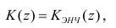
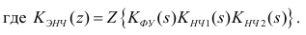

Структура ИСАУ, приведенная на рис. 2.16, в, не имеет импульсной пе-
редаточной функции, поскольку входной сигнал не квантуется.
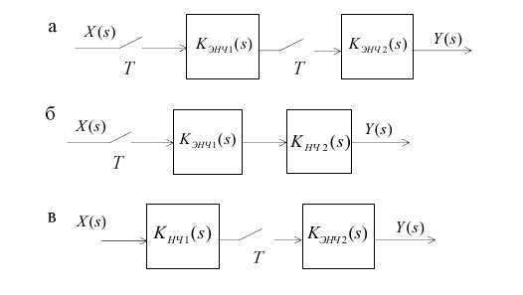

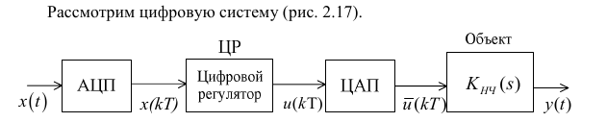

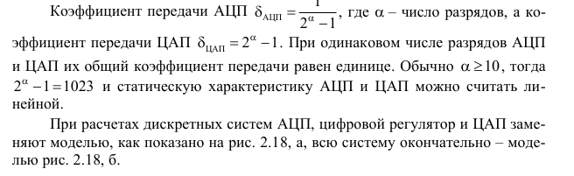
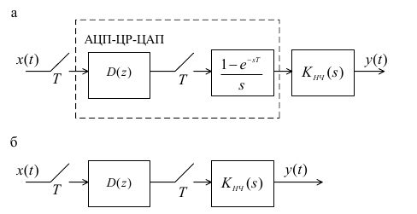

Импульсная передаточная функция замкнутой системы
Рассмотрим замкнутую ИСАУ, изображенную н
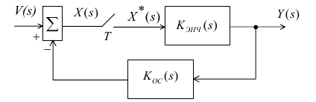

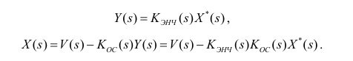

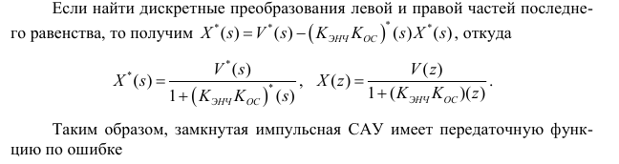
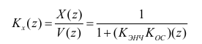
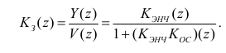

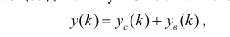
МДК.01.03..7

Процессы в импульсных системах.

Процессы в ИСАУ возникают, как и в непрерывной ситеме, либо за счет изменения внутренних координат(вариации начальных условий), либо за счет внешних воздействий (управляющих или возмущающих).
В общем случае при вычислении процессов необходимо решить разностное уравнение, описывающее динамику ИСАУ. Как известно, общее решение

где yc ( k ) – свободная составляющая,обусловленная ненулевыми начальными условиями,
а yв (k ) – вынужденная составляющая, обусловленная внешними воздействиями.
Для вычисления этих составляющих можно воспользоваться формулами разложения z-изображений. Пусть имеется z-изображение выходной координаты ИСАУ.
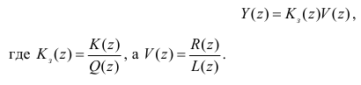

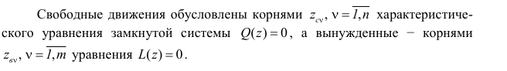
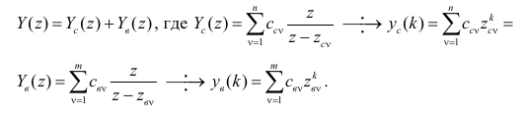

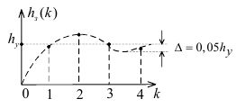

МДК.01.03..7

Основные методы вычисления переходной функции:
1) аналитический (путем разложения изображения Y ( z ) на элементар-
ные слагаемые и использования таблиц соответствия z-изображений и ориги-
налов, а также разложение Y ( z ) в ряд Лорана);
2) Моделирование на компьютере (например, в среде Matlab).
Рассмотрим первый из них.

Это изображение соответствует первому случаю z-изображения для разложения на элементарные слгаемые. Оригинал y (k ) = hз (k ) в этом случае вычисляется по формуле.
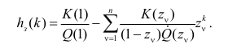

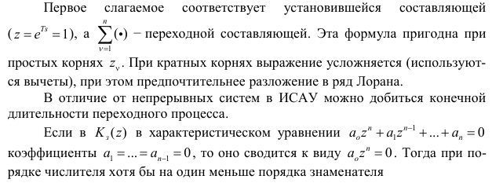
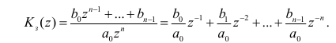
МДК.01.03..7

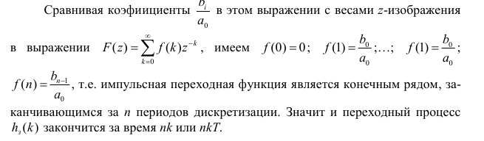

МДК.01.03..7
3. АНАЛИЗ УСТОЙЧИВОСТИ ДИСКРЕТНЫХ СИСТЕМ.

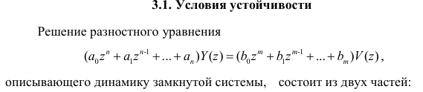

y ( k ) = yсв (k ) + yв ( k ) ,
(3.1)
где первая часть определяет свободное движение, а вторая – вынужденное
движение.
При оценке устойчивости ИСАУ, как и в непрерывной системе, исследу-
ется свободное движение. Оно может быть найдено при решении однородного
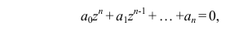
разностного уравнения (без правой части) называемого характеристическим уравнением замкнутой ИСАУ. Это же урав-
нение можно получить и по передаточной функции замкнутой системы K з ( z ) ,
приравняв нулю ее знаменатель: 1+ K(z) = 0.
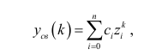
МДК.01.03..7

где ci – постоянные коэффициенты, а zi – корни характеристического уравне-
ния.
Очевидно, что для устойчивости ИСАУ необходимо и достаточно, чтобы
А это возможно, когда все корни характеристического уравне-
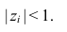
ния zi будут по модулю меньше единицы. Таким образом, условием устойчивости является соотношение: Графически это условие можно интерпретировать, преобразовав
s-плоскость в z-плоскость. Так как z = e^{sT} , то положив s = jw, что соответствует
мнимой оси, получим z = e^{jwT}, что является окружностью единичного радиуса.
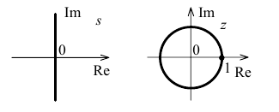

МДК.01.03..7
1. Отображение s-плоскости в z-плоскость
